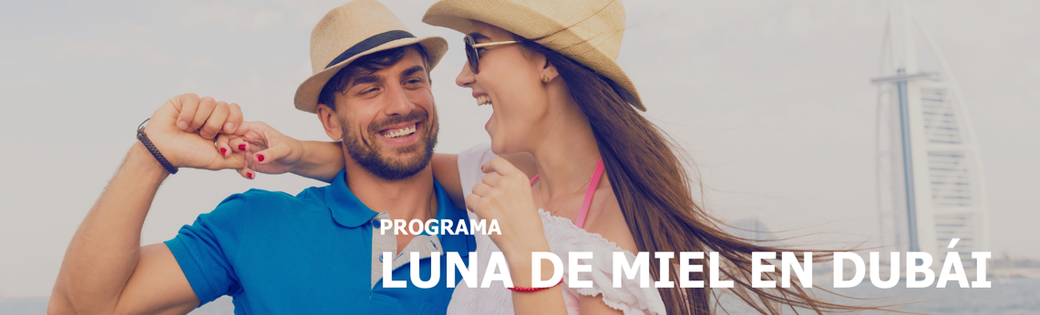
7 días / 6 noches Salidas 2025

DUBÁI – ABU DABI

INCLUYE

- 04 noches en Dubái en régimen de alojamiento y desayuno.
- 02 noches en Abu Dabi en régimen de Alojamiento y desayuno.
- Traslados ida & vuelta aeropuerto Dubái - hotel con asistencia en español.
- Traslados de Dubái Hotel al Hotel en Abu Dabi con asistencia en español.
- Traslados de Abu Dabi a St. Regis hotel con asistencia en español.
- Tour medio día Dubái Clásico con guía en español + Almuerzo en el restaurante Iwaan en el hotel Burj Al Arab.
- Crucero Dhow con cena y traslados en inglés (en compartido)
- Safari por el desierto con cena y traslados en español (en compartido)
- Almuerzo en el hotel en Abu Dabi.
- Ingreso al parque de Ferrari – boleto standard.
- Ingreso a la Piscina Aura Sky Pool día completo.
- Tour día completo a Abu Dabi con almuerzo y guía en español.

NO INCLUYE

- Extras en hoteles.
- Servicios no especificados
- Alimentación no especificada
- Tiquetes aéreos internacionales y domésticos.
- Los pasajeros que se alojen en Dubái deberán pagar directamente en el establecimiento una tasa de estancia entre 7 dirhams (1,4 euros) y 20 dirhams (4 euros) por habitación y noche, dependiendo de la categoría del hotel (tasa no incluida en su reserva).
- Total de propinas por persona USD 25
- Seguro de viaje.
- Fee bancario.

VALOR EN DÓLARES AMERICANOS POR PERSONA
(el valor varía según las fechas)

VALOR POR PERSONA
HABITACIÓN DOBLE CON DESAYUNO
DESDE - USD 2990

HOTELES

HOTEL EN DUBÁI | Citymax Hotel Business Bay 4o similar
HOTEL ABU DABI | Grand Millennium Al Wahda 5o similar
HOTEL EN DUBÁI | The St. Regis Dubái, The Palm ( Deluxe, King Bed, City view) 5o similar

ITINERARIO

DÍA 1 - DUBÁI

Llegada al aeropuerto Internacional de Dubái. Recepción por un asistente de habla hispana y traslado al hotel. Alojamiento.

DÍA 2 - DUBÁI

Desayuno en el hotel. Mañana libre para disfrutar de la ciudad de Dubái. Por la tarde, haremos nuestra excursión más popular, el Safari por el desierto. Los Land Cruisers (6 personas por vehículo) pasaran por el hotel a recogerles entre las 15:00h – 15.30h aprox. para un excitante trayecto por las increíbles dunas. Podrán hacer unas fotos únicas de la impresionante puesta de sol árabe. Una vez desaparezca el sol detrás de las dunas de arena dorada, nos dirigiremos hacia nuestro campamento en el desierto. El olor a brocheta fresca a la parrilla, las hogueras y el olor a las tradicionales pipas de agua junto con el relajante sonido de la música árabe, le invitará a una tarde inolvidable. Durante la cena disfrutaremos de espectáculos folclóricos y una bailarina les mostrará el antiguo arte de la danza del vientre. En el campamento, tendrán la oportunidad de practicar sandboarding, montar a camello y hacerse un tatuaje de henna. La cena incluye agua, refrescos, té y café. Regreso al hotel sobre las 21.30h aprox. Alojamiento.

DÍA 3 - DUBÁI

Desayuno en el hotel. Visita guiada en español de medio día por el Dubái Clásico. Exploraremos el antiguo barrio de “Bastakya” con sus casas tradicionales y sus torres de viento que antiguamente sirvieron como sistema natural de ventilación o aire acondicionado. Seguiremos hacia el Dubai Creek, para cruzar el arroyo de Dubái en una antigua embarcación (Abra) que los locales utilizan como taxi acuático para visitar los zocos del Oro y de las Especias. Continuaremos hacia la zona de Jumeirah, donde se encuentran los palacios de los jeques. Haremos una parada fotográfica en la Mequita de Jumeirah y en el emblemático hotel de lujo Burj Al Arab con forma de vela. Almuerzo en el restaurante Iwaan en el hotel Burj Al Arab. Disfrutaremos de una visita panorámica de los rascacielos de Dubái dispuestos a lo largo de la famosa carretera de “Sheikh Zayed” hasta llegar al Burj Khalifa, la torre más alta del mundo y símbolo por excelencia de la ciudad de Dubái, donde podremos tomar unas fantásticas fotos panorámicas. Regreso al hotel.
Por la noche, recogida por el hotel (chófer en inglés) para disfrutar de una magnífica velada a bordo de un barco tradicional árabe conocido como Dhow y realizar un crucero por la marina de Dubái con cena de comida tradicional árabe e internacional incluida y traslados de ida y vuelta al hotel. Alojamiento.

DÍA 4 – ABU DABI

Desayuno en el hotel en Dubái. A la hora establecida, dirigimos al hotel de Abu Dabi con asistencia en español. Resto del día libre. Almuerzo en Abu Dabi. Alojamiento.

DÍA 5 – ABU DABI

Desayuno en el hotel. Visita de día completo a Abu Dabi en español, emirato vecino de Dubái y capital de los Emiratos Árabes, que se encuentra a dos horas aprox. en vehículo desde Dubái. Desde la carretera pasaremos por Jebel Ali, el puerto más grande del mundo jamás realizado por el hombre. Visitaremos la mezquita del jeque Zayed, conocida como la Gran Mezquita por ser la tercera más grande del mundo y donde se encuentra la tumba del mismo jeque. Seguiremos nuestro recorrido hasta cruzar el puente de Al Maqta, pasando por una de las zonas más lujosas y exclusivas de Abu Dabi, el área de los ministros. Llegaremos hasta el paseo marítimo conocido como La Corniche, a menudo comparado con Manhattan por su increíble skyline. Luego una parada de media hora para hacer compras en galería de artesanía. Descanso para tomar nuestro almuerzo de comida internacional en el restaurante de un hotel de 5*. Parada fotográfica en el exclusivo hotel Emirates Palace, el hotel más caro del mundo en su construcción por estar constituido de oro y mármol. Continuaremos para visitar el barrio de Al Batee, donde se encuentran los palacios de la Familia Real. Por último, Ingresaremos al famosísimo Parque Ferrari. Regreso al hotel de Abu Dabi y alojamiento.

DÍA 6 - DUBÁI

Desayuno en el hotel en Abu Dabi. Check-out. Traslado al hotel The St. Regis Dubái. Ingreso a la piscina Aura día completo. Alojamiento.

DÍA 7 - DUBÁI

Desayuno en el hotel. Check out y traslado al aeropuerto con asistencia de habla hispana.

Fin de nuestros servicios.

TARIFAS SUJETAS A DISPONIBILIDAD Y CAMBIO SIN PREVIO AVISO.

